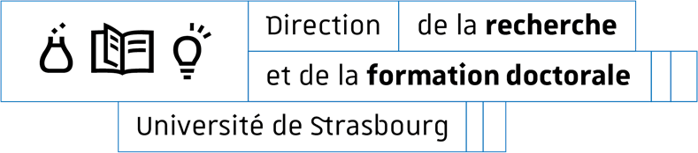
FORMULAIRE D’INSCRIPTION A UN SEMINAIRE
Formulaire à renvoyer compléter et signer par courriel : dir-amethis@unistra.fr

M. Mme NOM ________________________________________ PRENOM ___________________________________________
Unité de recherche de rattachement _________________________________________________________________________________________
(label, code, adresse)
Votre grade :
CR-HDR MdC-HDR DR PR

Autre (préciser) : __________________________________________________
Date d’affectation dans cette unité de recherche : ____________________________________________________________________________
Courriel : ___________________________________@__________________________
Téléphone : professionnel portable

Etes-vous ou avez-vous été encadrant-e de thèse ? oui non
Si oui, combien de doctorant-e encadrez-vous/avez-vous encadré ? ___________________________________________________________
Date(s) début de thèse : ______________________________________________________________________________________________________

Avez-vous déjà suivi la Conférence sur la littérature scientifique relative à la formation doctorale ? (pour inscription au séminaire suivant) oui non

Nous vous invitons à nous indiquer en quelques lignes vos motivations et le degré d’urgence de votre participation à un séminaire:
____________________________________________________________________________________________________________________________________________________________________________________________________________________________________________________________________________________________________________________________________________________________________________________________________________________________________________________________________________________________________________________________

Choisissez votre session :

Littérature scientifique de l’encadrement doctoral – date : ______________________________________________
Accompagner et encadrer un.e doctorant.e - date : _____________________________________________________
Accompagner l'apprentissage de la rédaction chez les doctorant-es : 26 janvier 2026
Spécificités du co-encadrement : 19 janvier 2026

Date et signature :

